Práctica de PHP
Realizar una aplicación Web para poder llevar el control de una tienda virtual para la adquisición de artículos a través de Internet. Para ello dispondremos de un esquema lógico interno con las siguientes tablas:
PRODUCTO: Contendrá todos y cada uno de los productos de que disponemos en nuestra tienda.
FAMILIA: Contendrá todas y cada una de las familias en las que podemos agrupar nuestros productos.
CLIENTES: Contendrá los datos personales de cada uno de los clientes que han adquirido algún equipo.
PEDIDOS: Almacenará cada uno de los pedidos que se nos hacen a través de la red. Interesa almacenar el numpedido (autonumérico), dni_cliente, fecha_pedido,
LINEAS: Contendrá una línea por cada uno de los componentes que incluirá el pedido. Cada línea almacenará el código del componente y las unidades deseadas.

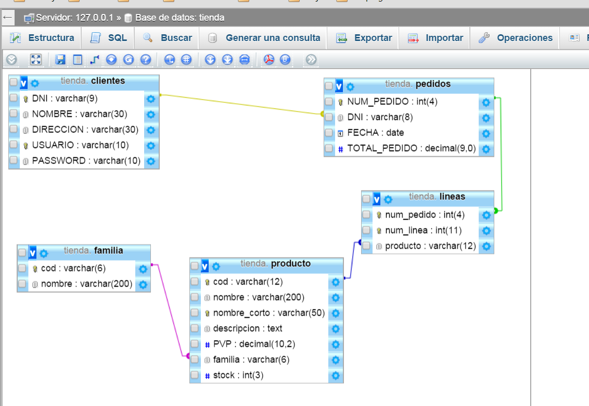
En la tabla lineas ponerle precio
Para realizar un pedido, primero debemos estar registrados como usuario en el portal Web. Para ello debemos introducir un nombre usuario que la aplicación comprobará si existe o no.
Un cliente no logueado puede:
- Registrarse y loguearse.
- Ver los productos disponibles (no comprar)
Un cliente logueado puede;
- Ver los productos y añadir al carrito de la compra.
- Ver el carrito de la compra y eliminar productos.
- Confirmar la compra.
- Ver sus propios datos y modificarlos (“Mis datos”).
5. Ver sus pedidos
Sólo el Administrador podrá asignar imágenes, así como visualizar todos los pedidos de los clientes.

En la base de datos que se entregue, dado que por ahora no hay formulario de introducción de datos, incluir datos de algunas categorías y artículos en un Archivo “*.sql” para probar la aplicación.

Para realizar un pedido, se nos mostrará cada uno de los artículos agrupados por categorías y seleccionaremos aquellos componentes que deseemos incluir en nuestro pedido introduciendo el número de unidades del mismo que queremos. Una vez que hemos seleccionado todos los productos podemos ver la cesta con los componentes que hemos pedido así como el importe de los mismos y el importe total. Una vez que veamos la cesta podemos confirmar el pedido o volver de nuevo a la página de elegir componentes para comenzar a elegir de nuevo.

TIENDA DE ARTÍCULOS DEPORTIVOS (1)
TIENDA DE DISCOS(3)
VIDEOJUEGOS
ELECTRODOMÉSTICOS GAMA BLANCA(4)
ELECTRÓNICA(5)
PRODUCTOS INFORMATICOS(6)
ARTICULOS DE DESCANSO(CAMAS,SOMIERES..) (7) (la que me ha tocado)
MOBILIARIO DE OFICINA (8)

